KIẾN TRÚC THIẾT KẾ PHẦN MỀM
Họ tên: Mai Công Thành
MSSV: 22661681
LỚP: DHKTPM18ATT
MINH CHỨNG
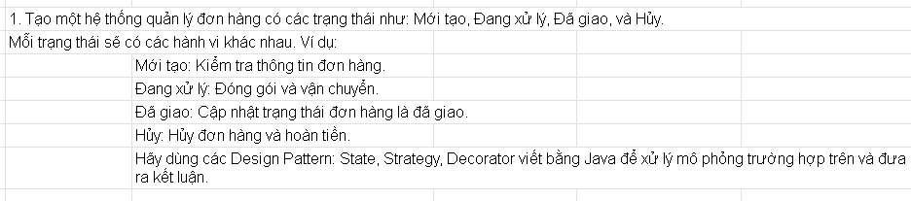
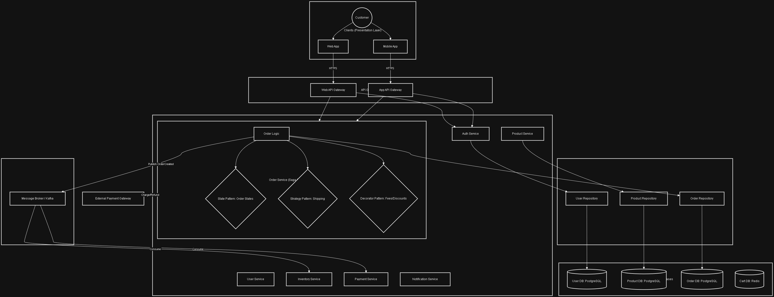

Lựa chọn kiểu design phù hợp: State Design Pattern
Lí do:
+ Quản lý trạng thái nội tại: Đơn hàng có một vòng đời (lifecycle) rõ ràng. State Pattern cho phép đối tượng thay đổi hành vi khi trạng thái nội tại của nó thay đổi.
+ Tính đóng gói: Các logic chuyển đổi trạng thái (ví dụ: từ Mới tạo sang Đang xử lý) được định nghĩa rõ ràng, giúp mã nguồn dễ bảo trì và mở rộng.
Bảng so sánh với các Design Pattern:
Pattern | Khả năng áp dụng vào bài toán này | Kết luận
State | Tập trung vào việc thay đổi hành vi dựa trên trạng thái nội tại của đơn hàng | Phù hợp nhất
Strategy | Tập trung vào việc hoán đổi các thuật toán khác nhau (ví dụ: chọn phương thức thanh toán MOMO hay Visa) | Không phù hợp để quản lý luồng trạng thái
Decorator | Tập trung vào việc thêm tính năng cho đối tượng (ví dụ: Đơn hàng + Gói quà + Bảo hiểm) | Không giải quyết được việc thay đổi logic theo trạng thái

